知识清单12 碳、硅及无机非金属材料
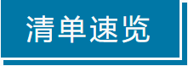

知识点01 碳及其化合物 | 知识点02 硅及其化合物
知识点03 无机非金属材料

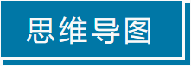
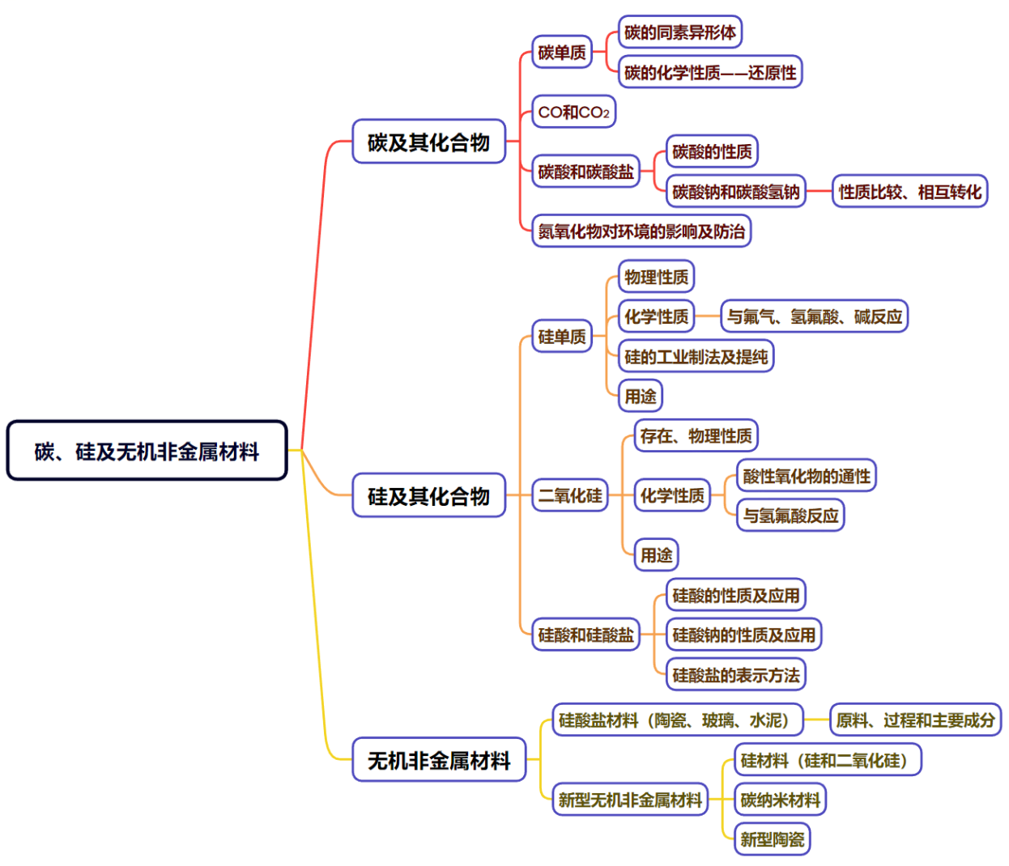

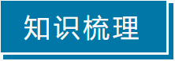

知识点01 碳及其化合物

1．碳单质
(1)存在形式：有金刚石、石墨、无定形碳、足球烯，它们互为_________________。
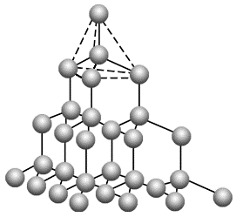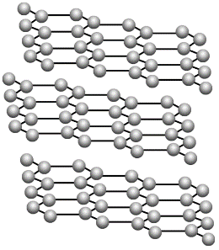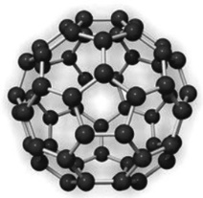
金刚石 石墨 足球烯
①金刚石：__________空间网状结构。
物理性质：熔点____，硬度_____，_____导电。
②石墨：层状结构，每层为___________的平面网状结构。
物理性质：熔点_____，硬度______，_____导电，具有润滑性。
③足球烯（C₆₀）：笼状分子，由正五边形和正六边形排列而成。_____导电。
(2)主要化学性质——还原性
可燃性 | O₂不足：________________________  O₂充足：________________________
与氧化物反应 | CuO：________________________________ (冶炼金属)；  SiO₂：________________________________ (制取粗硅)；  H₂O：________________________________ (制取水煤气)
与强氧化性酸反应 | 浓H₂SO₄：________________________________；  浓HNO₃：________________________________。

2．CO、CO₂的性质对比
 |  | CO | CO₂
物理性质 |  | ____色____味气体，密度比空气_____，_____溶于水 | ____色_____味气体，密度比空气_____，____溶于水
毒性 |  | 有毒(易结合________) | 无毒(________效应)
化学性质 | 还原性 | 可燃性：________________  还原氧化铁：________________________ | 无(灭火)
化学性质 | 氧化性 |  | ①与炽热炭反应：______________  ②Mg在CO₂中燃烧：  _____________________________
化学性质 | 与水反应 | 无 | ________________________
化学性质 | 与碱反应 | 无 | ________________________
化学性质 | 相互转化 | CO₂CO
用途 |  | 燃料、冶炼金属 | 灭火、制汽水、植物肥料、化工原料等
3．碳酸的正盐和酸式盐的比较
 | 正盐(CO) | 酸式盐(HCO)
溶解性 | 只有钾、钠、铵盐可溶 | 一般都可溶
溶解度 | 一般而言，在相同温度下，难溶性正盐溶解度_____其酸式盐溶解度，如溶解度Ca(HCO₃)₂____CaCO₃；  可溶性正盐溶解度_____其酸式盐溶解度，如溶解度Na₂CO₃_____NaHCO₃。
热稳定性 | 正盐____酸式盐____碳酸
溶液pH | 同浓度：正盐____酸式盐
相互转化 | COHCO


(1)金刚石和石墨由相同的元素组成，因此它们具有相同的性质( )
(2)石墨转变为金刚石的反应属于氧化还原反应( )
(3)向空气中排放二氧化碳会形成酸雨( )
(4)向CaCl₂溶液中通入CO₂气体，溶液变浑浊，继续通入CO₂至过量，浑浊消失( )
(5)氨化的饱和食盐水中通入足量的CO₂气体，会析出晶体( )
(6) 激光法蒸发石墨得到$C_{60}$ 发生的物理变化( )


一、碳及其重要化合物的转化
碳的重要化合物转化关系如下：
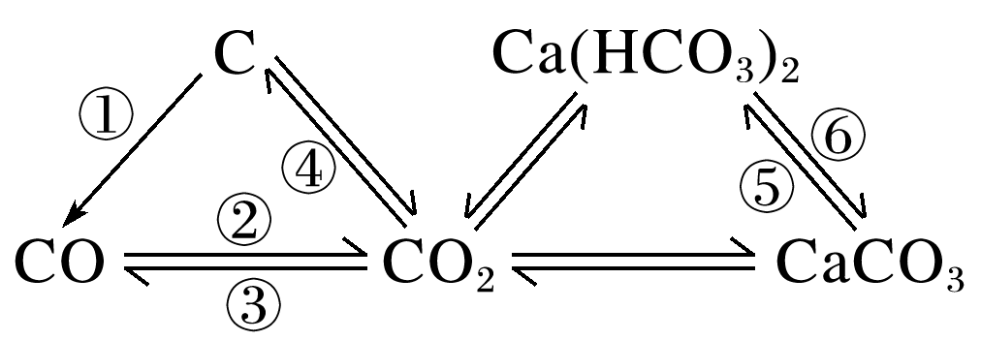
用化学方程式表示标有序号的各步变化。
①___________________________________；
②___________________________________；
③___________________________________；
④___________________________________；
⑤____________________________________；
⑥____________________________________。
二、碳氧化物的除杂问题
写出除去下列气体中混有的杂质(括号内为杂质)可采取的方法。
(1)CO(CO₂)：_________________________________；
(2)CO₂(CO)：_________________________________；
(3)CO₂(O₂)：__________________________________；
(4)CO₂(SO₂)：_________________________________；
(5)CO₂(HCl)：_________________________________。

知识点02 硅及其化合物
1．硅单质
(1)硅元素在自然界中主要以_________和_________等化合态的形式存在于地壳中。
(2)物理性质
晶体硅是灰黑色、有金属光泽、硬而脆的固体，其结构类似于金刚石，熔沸点____、硬度_____，导电能力介于导体和绝缘体之间，是良好的_________材料。
(3)化学性质
①与氟气反应：___________________________；
②与氢氟酸反应：___________________________；
③与NaOH溶液反应：____________________________________。
(4)用途：良好的半导体材料、太阳能电池、计算机芯片等。
(5)硅的工业制法及提纯
$\boxed{石英砂}$$\boxed{粗硅}$$\boxed{SiHCl3}$$\boxed{高纯硅}$
涉及的化学方程式：
①____________________________________；
②____________________________________；
③____________________________________。
2．二氧化硅
(1)SiO₂的存在：石英砂、水晶、玛瑙的主要成分。
(2)物理性质：_____溶于水，硬度_____，熔点_____。
(3)化学性质：
①酸性氧化物，与NaOH溶液反应的方程式为：____________________________。
②高温条件下与碱性氧化物反应，与氧化钙反应的方程式为：____________________________。
③高温下，Na₂CO₃、CaCO₃与SiO₂反应制玻璃：
___________________________________、___________________________________。
④与氢氟酸反应(特殊)：___________________________________。
(4)用途：光导纤维、光学仪器、电子器件等。
3．硅酸
(1)硅酸是_______于水的弱酸。酸性比碳酸______：___________________________________。
(2)硅酸不稳定，受热易分解：____________________________。
(3)用途：硅胶可用于催化剂载体和袋装食品、瓶装药品等的干燥剂。
4．硅酸盐
(1)硅酸盐是由硅、氧与其他化学元素结合而成的化合物的总称，是构成地壳岩石的主要成分。
(2)硅酸钠
①白色、可溶于水的粉末状固体，其水溶液俗称_______。有黏性，水溶液显碱性。
②与酸性比硅酸强的酸反应
a．与盐酸反应：___________________________________。
b．与CO₂水溶液反应：___________________________________。
③用途：黏合剂(矿物胶)，耐火阻燃材料。
(3)硅酸盐组成的表示方法：通常用二氧化硅和金属氧化物的组合形式表示硅酸盐的组成。
①氧化物的书写顺序：_______金属氧化物→_______金属氧化物→二氧化硅→水，不同氧化物间以“·”隔开。
②各元素的化合价保持不变，且满足化合价代数和为零，各元素原子个数比符合原来的组成。
如硅酸钠(Na₂SiO₃)可表示为______________，长石(KAlSi₃O₈)可表示为______________。
(1)硅在自然界中只以化合态的形式存在( )
(2)晶体硅熔点高、硬度大，故可用于制作半导体材料( )
(3)工业上用焦炭和二氧化硅制取粗硅时生成粗硅和CO₂气体( )
(4)Si是半导体材料，可用作太阳能电池( )
(5)SiO₂与NaOH溶液反应生成盐和水，也可以和氢氟酸反应，所以SiO₂是两性氧化物( )
(6)NaOH溶液不能用玻璃瓶盛放( )
(7)高纯度的二氧化硅广泛用于制作光导纤维，光导纤维遇强碱会“断路”( )
(8)SiO₂是H₂SiO₃的酸酐，所以SiO₂和水反应生成H₂SiO₃( )
(9)Si和SiO₂都可用于制造光导纤维( )
(10)SiO₂是酸性氧化物，可溶于强碱(NaOH)，不溶于任何酸( )
(11)水玻璃是一种特殊的玻璃，泡花碱属于碱( )
(12)由SiO₂＋2CSi＋2CO↑可推知硅的非金属性比碳强( )
(13)由Na₂SiO₃＋CO₂＋H₂O===Na₂CO₃＋H₂SiO₃↓可推知碳的非金属性比硅强( )
(14)由CaCO₃＋SiO₂CaSiO₃＋CO₂↑可推知H₂SiO₃的酸性比H₂CO₃强( )
一、高纯硅的制备
制备硅半导体材料必须先得到高纯硅。三氯甲硅烷(SiHCl₃)还原法是当前制备高纯硅的主要方法，生产过程示意图如下：
$\boxed{石英砂}$$\boxed{粗硅}$$\boxed{\begin{matrix}SiHCl3 \\ （粗）\end{matrix}}$$\boxed{\begin{matrix}SiHCl3 \\ （纯）\end{matrix}}$$\boxed{高纯硅}$
(1)写出由纯SiHCl₃制备高纯硅的化学反应方程式：______________________________。
(2)整个制备过程必须严格控制无水无氧。SiHCl₃遇水剧烈反应生成H₂SiO₃、HCl和另一种物质，写出化学反应方程式： _____________________________；H₂还原SiHCl₃过程中若混有O₂，可能引起的后果是___________________。
二、硅及其化合物的性质
化学研究性学习小组在探究硅的制取方法时，从资料查阅到下列信息：
Ⅰ.Mg在高温条件下可与SiO₂反应；
Ⅱ.金属硅化物与稀H₂SO₄反应生成硫酸盐和SiH₄；
Ⅲ.SiH₄在空气中自燃。
他们根据信息进行实验，当用足量稀H₂SO₄溶解第Ⅰ步实验获得的固体产物时，发现有爆鸣声和火花；然后过滤、洗涤、干燥；最后称量、计算，测得其产率只有预期值的63%左右。
(1)第Ⅰ步实验发生反应的化学方程式是________________________________。
(2)用稀H₂SO₄溶解第Ⅰ步实验获得的固体产物时，产生爆鸣声和火花的原因是___________________
________________________________________。

知识点03 无机非金属材料
1．硅酸盐材料
(1)陶瓷
陶瓷以_______ (主要成分为含水的__________)为主要原料，经_______烧结而成的。
(2)玻璃
①主要原料：_______、_______和_______。
②生产过程：将原料经混合、粉碎，在________中熔融，发生复杂的_____________________而制得。
③普通玻璃的主要成分为____________________________。
④用途：生产建筑材料、光学仪器和各种器皿，还可制造__________，用于高强度_________等。
(3)水泥
①主要原料：______________。
②生产过程：将原料与其他辅料经混合、研磨后在______________中煅烧，发生复杂的物理变化和化学变化，加入适量_______调节水泥硬化速率，再研成细粉得到普通水泥。
③应用：混凝土是水泥、_______和_______等与水混合得到的。
3．新型无机非金属材料
材料类型 | 主要特性 | 示例 | 用途
高温结构陶瓷 | 能承受高温，强度高 | 氮化硅陶瓷 | 汽轮机叶片、轴承、永久性模具等
半导体陶瓷 | 具有电学特性 | 二氧化锡陶瓷 | 集成电路中的半导体
光学材料 | 具有光学特性 | 光导纤维 | 光缆通讯、医疗、照明等
生物陶瓷 | 具有生物功能 | 氧化铝陶瓷 | 人造骨骼、人造关节、接骨螺钉
3．碳纳米材料
碳纳米材料是一类新型的无机非金属材料
(1)类型：富勒烯、碳纳米管、石墨烯等。
(2)用途：在能源、信息、医药等领域有广阔的应用前景。

材料类型 | 性能 | 用途
碳纳米管 | 比表面积大，高强度，优良的电学性能 | 生产复合材料、电池和传感器等
石墨烯 | 电阻率低，热导率高，具有很高的强度 | 用于光电器件、超级电容器、电池和复合材料等

(1)晶体硅的导电性介于导体和绝缘体之间，常用于制造光导纤维( )
(2)飞船返回舱表层材料中的玻璃纤维属于天然有机高分子( )
(3)制造5G芯片的氮化铝晶圆属于无机非金属材料( )
(4)石灰石是制造玻璃和水泥的主要原料之一( )
(5)火炬“飞扬”使用的碳纤维属于有机高分子材料( )

